UNIVERSIDAD AUTÓNOMA GABRIEL RENÉ MORENO
FACULTAD INTEGRAL DEL CHACO
CARRERA DE INGENIERÍA EN INFORMÁT ICA


“DESARROLLO E IMPLEMENTACION DE UN SOFTWARE WEB PARA LA GESTIÓN DEL SECTOR AGROPECUARIO EN EL CIPAG (CENTRO DE INVESTIGACION Y PRACTICAS AGROPECUARAS GUIRARAPO), DE LA CARRERA INGENIERIA AGROPECUARIA DE LA F.I.C.H. EN LA CIUDAD DE CAMIRI.”

ESTUDIANTE: AYELEN ESTEVEZ SEGOVIA
TUTOR:

PROYECTO DE GRADO PARA OBTENER EL GRADO DE:
LICENCIATURA EN INGENIERÍA EN INFORMATICA

Camiri - Santa Cruz – Bolivia

CAPÍTULO I
PERFIL DEL PROYECTO

Introduccion

En la actualidad, el sector agropecuario se enfrenta a diversos desafíos en la gestión y control de sus operaciones. Muchas empresas y asociaciones agrícolas dependen aún de métodos tradicionales de registro y archivo de documentos en papel, lo que conlleva riesgos de pérdida, deterioro o falta de seguridad de la información crucial para la toma de decisiones.
Con el fin de modernizar y optimizar la gestión en el ámbito agropecuario, se hace indispensable el desarrollo e implementación de herramientas tecnológicas que permitan el registro, seguimiento y consulta de datos de forma eficiente y segura. La adopción de estos softwares basados en la web, junto con el uso de tecnologías móviles como tablets y dispositivos celulares, ofrece una solución viable para este propósito.
En este contexto, el presente proyecto se centra en la creación de un software web para la gestión del sector agropecuario en el C.I.P.A.G.(Centro de Investigacion y Practicas Agropecuarias Guirarapo). Este software proporcionará a los usuarios autorizados del C.I.P.A.G., y otros actores involucrados en la carrera de agropecuaria de la Facultad Integral del Chaco, acceso inmediato a datos actualizados y relevantes, puntualuizando que cada usuario tendra diferentes roles y por lo tanto su respectivas restricciones y funcionalidades en el software.
El C.I.P.A.G. actualmente maneja sus procesos a través del método de archivo de documentos (registros de ingresos por ventas, registros de gastos , registro de productos e inventario, registro de actividades de las parcelas en papel, etc.), pero la información allí contenida está expuesta a diferentes peligros derivados de la conservación, integridad y seguridad ya que en algún momento podrían perderse, mezclarse con otros documentos o simplemente ser vulnerable a las condiciones ambientales.

En el presente proyecto lo que se busca es mejorar la eficiencia, efectividad, confiabilidad, seguridad e integridad en el control de las actividades agropecuarias en el C.I.P.A.G., ofreciendo herramientas que permitan una gestión óptima de recursos, seguimiento de procesos y actividades realizadas en el sector agropecuario perteneciente a la carrera de agropecuaria de la Facultad Integral del Chaco, asi mismo el análisis de datos para proyectar las ventas, registro de, docentes encargados, auxiliares, parcelas, ingresos de ventas, gastos, proveedores, visualizar las ganancias, utilidad, gastos y perdidas de las diversas tareas realizadas por estudiantes y otras actividades relevantes de este sector agropecuario.

Con la implementación de este software web, entidades relacionadas con la industria agropecuaria podrán avanzar hacia una gestión más inteligente y basada en datos, mejorando así su capacidad para enfrentar los desafíos y aprovechar las oportunidades en el dinámico entorno agropecuario actual.

Planteamiento del problema
Actualmente el C.I.P.A.G. no tiene un manejo de sus actividades de manera sistematizada, no cuenta con un software computarizado para administrar la información que generan, los registros de docentes, auxiliares encargados,estudiantes, información de compra, ventas y datos relevantes lo manejan de forma manual causando que se ponga en riesgo la integridad y confiabilidad del Centro de Investigacion y Practicas Agropecuaria Guirarapo y sea vulnerable a factores de peligro como la perdida de información relevante.
Debido a estos problemas mencionados anteriormente, se vio la necesidad de desarrollar un software web que gestione y administre de manera automatizada y sistematizada la información que genera y maneja el C.I.P.A.G. con sus respectivos servicios que brinda y las actividades que realiza para el cumplimiento de su gestión, de esa forma facilitar y reducir el tiempo que se demora en llevar a cabo el registro de cada una de las funciones que cumple.

Antecedentes y justificación

Antecedentes
Historia
El Centro de Investigacion y Practicas Agropecuarias Guirarapo brinda a los estudiantes de la carrera de agropecuaria en la Facultad Integral del Chaco la ventaja y facilidad de poder realizar sus practicas, tareas, proyectos dadas por algunos docentes y auxiliares de la carrera. Actualmente cuenta con un terreno donde se cuenta con parcelas, maquinaria para las diferentes actividades realizadas en este sector agropecuario como sembradio y cosecha de diversos productos, cuidado de animales para su posterior venta entre otras variables que tienen funcionamiento en el CIPAG.
Los actores involocrados del CIPAG son:
- Dra. Maribel Mendoza .-Directora de carrera en la presente gestion (2024).
- Ing.Gamon.-Encargado del area agricola en la presente gestion(2024).
- Ing.Galvez.- Encargado del area Pecuaria en la presente gestion(2024).
- Auxiliares.
Desde que empezó el funcionamiento, el CIPAG no cuenta con un sistema que sea capaz de registrar el flujo de control de su gestión de manera óptima y efiiciente.
La visión es poder integrar un grupo de profesionales para brindar un buen servicio los estudiantes, con responsabilidad social y ética de valores, que sirvan e inspiren confianza entre docentes, auxiliares y estudiantes de la carrera de agropecuaria.
El Centro de Investigacion y Practicas Agropecuarias Guirarapo, esta abierto de lunes a viernes de 08:00 AM. hasta 12:00 PM en turno mañana y de 14:00 PM hasta 18:00 PM en turno tarde.
Los siguientes, son actividades que se realizan en el CIPAG:
- Practicas, proyectos realizados en las parcelas por estudiantes de la carrera de agropecuaria de la FICH.
- Produccion en el area agricola de diversos productos, plantacion y cosecha en los terrenos del CIPAG.
- Crianza y produccion en el area pecuaria destianda a la alimentacion, cuidado y reproduccion de ganado
- Compra de materia prima, animales, maquinaria necesaria, etc.
- Venta de productos derivados de la crianza de animales o produccion de productos.
- Registros de estudiantes que realizan sus actividades en el CIPAG(de manera manual).
A nivel local, no se ha encontrado documentación de un proyecto desarrollado para control sistematico de un sector agropecuario.
Por tanto, el presente proyecto es viable y pretende satisfacer algunas de las necesidades principales en la gestión del CIPAG como ser: Control de docentes encargados de las diferentes areas existentes, auxiliares, estudiantes, resgitros de compra y venta, registros de actividades realizadas en parcelas, proyeccion de ventas, visualizacion de ingresos por ventas, gastos, utilidad o ganancia total y perdidas.

Ubicación
El CIPAG(Centro de Investigacion y Practicas Agropecuario Guirarapo) se encuentra ubicado en la ciudad de Camiri con coordenadas de -20.097026418429373, -63.49045106128575, Ruta 6, Camiri.

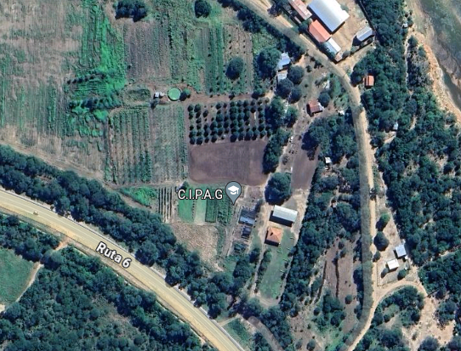

Figura 1: Ubicación vía satélite del Sindicato de C.I.P.A.G
Fuente: Google Maps (2024)

Justificación
Mediante el presente proyecto se pretende mejorar el registro y control de todas las funciones que el C.I.P.A.G.(Centro de Investigacion y Practicas Agropecuarias Guirarapo) realiza para posteriormente tener un acceso rápido a todos los datos e información que necesite obtener los usuarios que interactuaran con el software web, para la gestion optima de actividades del sector agropecuario.

Lo antes menciondado dará la posibilidad de tener una recopilación de información de todas las transacciones de las ventas y gastos, registros de estudiantes y sus respectivos proyectos y practicas en parcelas y las diferentes areas del C.I.P.A.G., informes de actividades realizadas tanto por docentes y auxiliares encargados del sector agropecuario, proyeccion de ventas para ayudar a la toma de decisiones en el futuro, siendo posible acceder a la información de datos históricos relevantes.

OBJETIVOS

OBJETIVO GENERAL
Desarrollar e implementar un Software web para la gestion del sector agropecuario en el C.I.P.A.G.(Centro de Investigacion y Practicas Agropecuarias Guirarapo), en la Facultad Integral del Chaco de la ciudad de Camiri.

OBJETIVOS ESPECIFICOS
- Realizar el levantamiento de información necesaria para hacer la recolección de datos sobre la organización y el funcionamiento del Sindicato de Transporte 27 de diciembre.
- Elaborar los requerimientos a través de la captura de requisitos, así mismo analizar las funcionalidades del sistema mediante diagramas de casos de usos y diagramas de clases.
- Elaborar el análisis correspondiente, como el empaquetado y diseño de los diferentes módulos en base a los casos de uso y requerimientos definidos para representar las funcionalidades del sistema.
- Implementar el software con la arquitectura de software MVC, haciendo uso del lenguaje de alto nivel (PHP) y gestor de base de datos (PostgreSQL).
- Realizar pruebas necesarias para verificar su correcto funcionamiento y corregir los posibles errores y comparar el nivel de los requerimientos que cumple con el usuario final.
- Documentar la informacion necesaria para usuarios finales del software.

ALCANCE

Modulo Usuario.
- Gestionar usuario.
- Gestionar rol.

Modulo Personal.
- Gestionar docente _encargado.
- Gestionar auxiliar_encargado.

Modulo ESTUDIANTE.
- Gestionar estudiante.
- Gestionar proyecto o practica_estudiante.

Modulo Gestión de areas y parcelas.
- Gestionar sector agricola.
- Gestionar sector pecuaria
- Gestionar parcela

Módulo de Gestión de inventario.

- Gestionar materia prima.
- Gestionar animal
- Gestionar producto.
- Gestionar maquinaria.

MODULO PROOVEDOR
- Gestionar proveedor.

Modulo compra .
- Gestionar compra.
- Buscar Proveedor.

Modulo VENTA .
- Gestionar venta.
- Buscar producto.

Modulo FLUJO DE CAJA.
- Gestionar flujo de caja

Modulo reportes y estadísticas.
- Gestionar reportes y estadísticas

METODOLOGIA
La metodología de desarrollo que utilizaremos en este proyecto se basa en el Proceso Unificado de Desarrollo Software (PUDS) y se apoya en el Lenguaje de Modelado Unificado (UML), además define un conjunto de prácticas y roles y que puede tomarse como punto de partida para definir el proceso de desarrollo que se ejecutara durante el proyecto. Esta metodología se caracteriza:
- Por ser guiada por casos de uso.
- Es iterativo e incremental.
- Está centrado en la arquitectura.

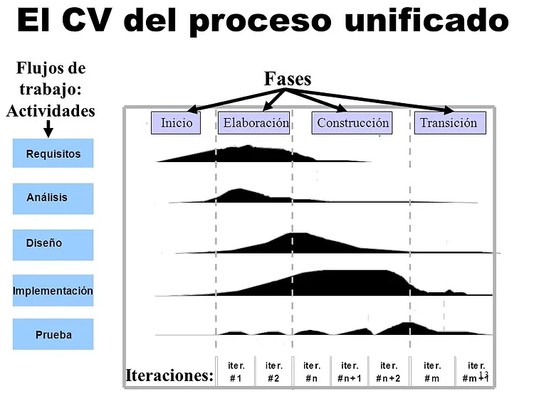

Su objetivo es proporcionar un marco de trabajo estructurado y prácticas para el desarrollo de software eficiente y de alta calidad. Esta metodología proporciona un enfoque estructurado y flexible para el desarrollo del proyecto, permitiendo una mejor comprensión de los requisitos, una arquitectura sólida y una implementación incremental del sistema.

Arquitectura del software
Se va a utilizar la arquitectura de software MVC, que actualmente se ocupa en su gran mayoría en proyectos web que implican hacer aplicaciones grandes con comunicación a bases de datos. Este permite dividir el desarrollo en tres componentes que se describen como: MVC (Model, View, Controller) ó Modelo, Vista y Controlador.
Para lograr el desarrollo del presente proyecto se va a utilizar:
- Laravel (un framework del lenguaje de programación PHP).
- PostgreSQL (un sistema de gestión de bases de datos relacionales).
- HTML (documento de etiquetas para enmaquetado web).
- CSS (lenguaje de estilos para documentos web).
- JavaScript (lenguaje de programación web).
- MaterializeCss (framework para diseño basado en MaterialDesign de Google).
- Drawio.io (aplicación para modelar diagramas UML).
- Git (sistema de control de versiones).
- GitHub (repositorio remoto para alojar proyectos con git).

Bases teoricas

Sitio Web
Un sitio web se lo denomina como un espacio digital, un conjunto de páginas web que están conectadas entre sí y se encuentran alojadas en un servidor web. Este espacio virtual es accesible para cualquier persona con conexión a internet, que lo visite por medio de un navegador web. Se compone de diferentes tipos de contenido, como texto, imágenes, videos y elementos interactivos.

Funcionamiento
Se construye en dos puntos: Clientes y servidores. Los clientes envían solicitudes que son recibidas por el servidor y así mismo el servidor envía las respuestas a estos clientes que se consideran dispositivos o software que realizan estas peticiones.

Herramientas necesarias

CRONOGRAMA DE ACTIVIDADES
ACTIVIDADES | TIEMPO ESTIMADO (MESES) - GESTIÓN 2024
ACTIVIDADES | Abril | Mayo | Junio | Julio | Agosto | Septiembre | Octubre | Noviembre | Diciembre
Levantamiento de información.
Elaboración del perfil.
Presentación del perfil.
Captura de requisitos.
Análisis del proyecto.
Diseño del proyecto.
Desarrollo del proyecto.
Implementación.
Pruebas de funcionalidad
del software.
Corregir errores detectados
Pruebas de funcionalidad del software con usuarios finales.

CAPITULO II

- CAPTURA DE REQUISITOS
- COMPRENDER EL CONTEXTO DEL SISTEMA
- DIAGRAMA DE CLASE INICIAL(MODELO DE DOMINIO INICIAL)
- ENCONTRAR ACTORES Y CASOS DE USO
- ENCONTRAR ACTORES
- CAPTURA DE REQUISITOS COMO CASOS DE USO
- PRIORIZAR CASOS DE USO
- DETALLAR CASOS DE USO
- MODELO CASOS DE USO GENERAL

